实验四 3台路由器的路由实验
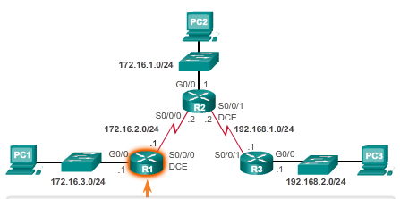

任务一：
按照拓扑图选择设备并连线
任务二：
根据地址规划，配置接口地址，为主机分配网段内最大可用地址，并在拓扑图上标注，及配置
任务三：
- 为R1配置静态路由，并截图
- 为R2配置静态路由，并截图
- 为R3配置默认路由，并截图
任务四：
填写路由表
路由器名称 | 协议 | 目的网络 | 目的网络掩码 | 下一跳地址 | 送出接口
R1 | 静态 | 172.16.1.0 | 255.255.255.0 | 192.168.1.2 | S0/0/0
R1 | 静态 | 172.16.1.0 | 255.255.255.0 | 192.168.2.2 | S0/0/1
R1 | 静态 | 172.16.3.0 | 255.255.255.0 | 直连 | G0/0
R1 | 直连 | 192.168.1.0 | 255.255.255.0 | 直连 | S0/0/0
R1 | 直连 | 192.168.2.0 | 255.255.255.0 | 直连 | S0/0/1
R2 | 直连 | 172.16.3.0 | 255.255.255.0 | 192.168.1.1 | S0/0/0
R2 | 静态 | 172.16.2.0 | 255.255.255.0 | 192.168.1.1 | S0/0/0
R2 | 静态 | 172.16.1.0. | 255.255.255.0 | 直连 | G0/0
R2 | 直连 | 192.168.1.0 | 255.255.255.0 | 直连 | S0/0/0
R3 | 直连 | 0.0.0.0 | 0.0.0.0 | 192.168.2.1 | S0/0/1
R3 | 默认 | 172.16.2.0 | 255.255.255.0 | 直连 | G0/0
R3 | 直连 | 192.168.2.0 | 255.255.255.0 | 直连 | S0/0/1

任务五：
- 在拓扑图上标注网段、接口地址、主机地址并截图
- 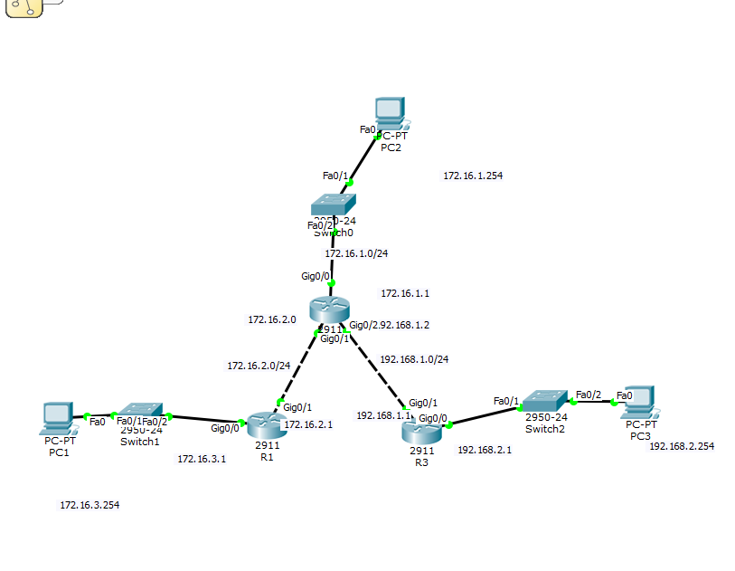
- PC1PINGPING2，并截图
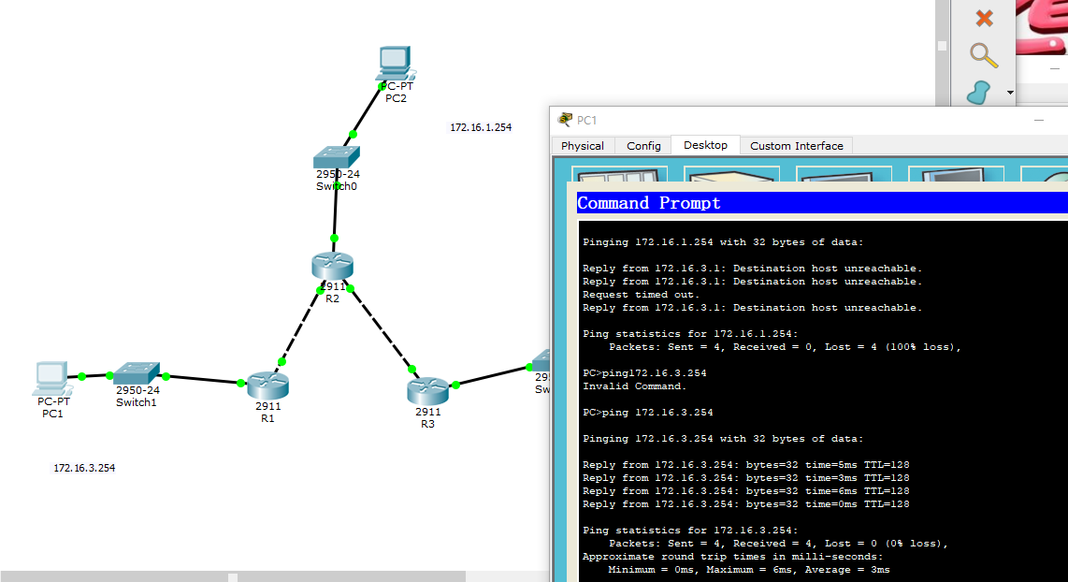
- PC1PINGPING3，并截图
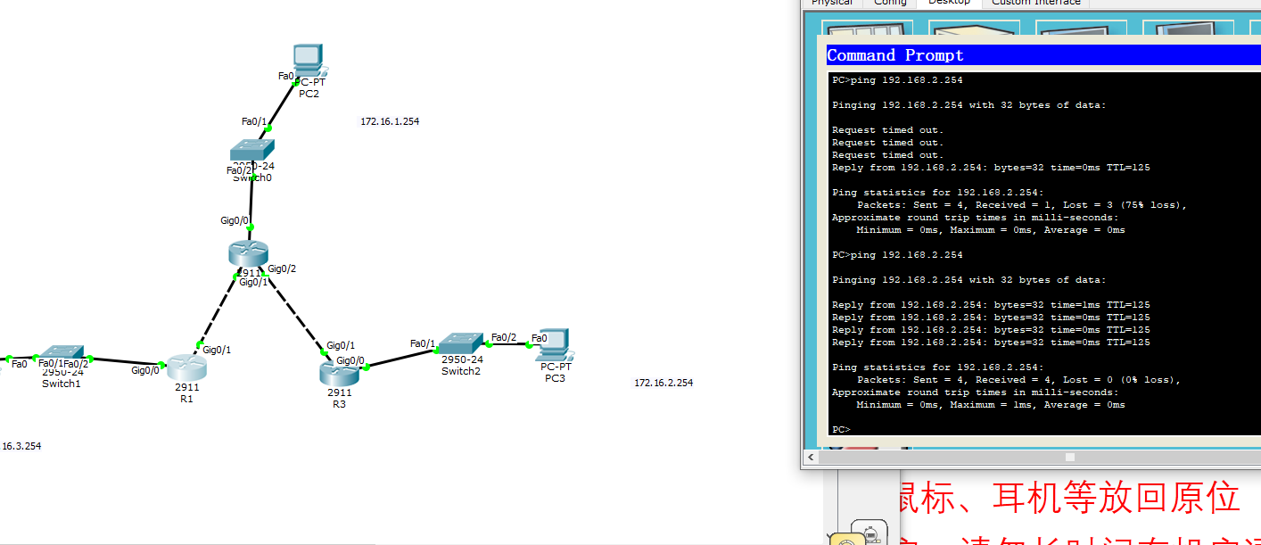
- PC2PINGPING3，并截图
- 